Решение Совета городского округа город Уфа Республики Башкортостан от 13 октября 2021 года № 2/6

Об общественных обсуждениях по проекту планировки и проекту межевания территории общего пользования улицы Генерала Рыленко и транспортной развязки на пересечении улицы Генерала Рыленко и улицы Пугачёва в Кировском районе городского округа город Уфа Республики Башкортостан

В соответствии со статьёй 46 Градостроительного кодекса Российской Федерации, статьёй 13 Устава городского округа город Уфа Республики Башкортостан, Положением об организации и проведении общественных обсуждений в сфере градостроительной деятельности на территории городского округа город Уфа Республики Башкортостан, утверждённым решением Совета городского округа город Уфа Республики Башкортостан от 27 июня 2018 года № 28/5, в целях соблюдения прав человека на благоприятные условия жизнедеятельности, прав и законных интересов правообладателей земельных участков и объектов капитального строительства, Совет городского округа город Уфа Республики Башкортостан р е ш и л:

1. Назначить общественные обсуждения по проекту планировки и проекту межевания территории общего пользования улицы Генерала Рыленко и транспортной развязки на пересечении улицы Генерала Рыленко и улицы Пугачёва в Кировском районе городского округа город Уфа Республики Башкортостан (заказчик – Управление по строительству, ремонту дорог и искусственных сооружений Администрации городского округа город Уфа Республики Башкортостан).

2. Установить границы территории, указанной в пункте 1 настоящего решения, согласно графической схеме, являющейся приложением 1 к настоящему решению.

3. Провести общественные обсуждения по проектам, указанным в пункте 1 настоящего решения, с 14 октября 2021 года по 2 декабря 2021 года.

4. Установить, что органом, уполномоченным на проведение общественных обсуждений, по проектам, указанным в пункте 1 настоящего решения, является межведомственная комиссия по проведению общественных обсуждений в сфере градостроительной деятельности городского округа город Уфа Республики Башкортостан.
Включить в состав межведомственной комиссии по проведению общественных обсуждений в сфере градостроительной деятельности городского округа город Уфа Республики Башкортостан по проектам, указанным в пункте 1 настоящего решения, дополнительно:
- Кинзикеева Р.У. – депутата Совета городского округа город Уфа Республики Башкортостан;
- Николаеву И.Е. – депутата Совета городского округа город Уфа Республики Башкортостан;
- Тимирова М.А. – депутата Совета городского округа город Уфа Республики Башкортостан.

5. Установить, что письменные предложения жителей городского округа город Уфа Республики Башкортостан по проектам, указанным в пункте 1 настоящего решения, направляются в уполномоченный орган – межведомственную комиссию по проведению общественных обсуждений в сфере градостроительной деятельности городского округа город Уфа Республики Башкортостан (адрес: город Уфа, улица Российская, дом 50)
с 21 октября 2021 года по 18 ноября 2021 года включительно.

6. Опубликовать оповещение согласно приложению 2 к настоящему решению в газете «Уфимские ведомости» не позднее 14 октября 2021 года.

7. Администрации городского округа город Уфа Республики Башкортостан:

1) с 14 октября 2021 года разместить настоящее решение, оповещение о начале общественных обсуждений, согласно приложению 2 к настоящему решению, на официальном сайте Администрации городского округа город Уфа Республики Башкортостан в информационно-телекоммуникационной сети «Интернет» и на информационных стендах в местах, установленных приложением 3 к настоящему решению;

2) с 21 октября 2021 года разместить информационные материалы по проектам, указанным в пункте 1 настоящего решения, на информационных стендах в местах, установленных приложением 3 к настоящему решению;

3) с 21 октября 2021 года разместить проекты, указанные в пункте 1 настоящего решения, и информационные материалы к ним на официальном сайте Администрации городского округа город Уфа Республики Башкортостан в информационно-телекоммуникационной сети «Интернет»;

4) с 21 октября 2021 года открыть и провести экспозицию по проектам, указанным в пункте 1 настоящего решения, в месте и по графику, установленному приложением 3 к настоящему решению.

8. Опубликовать заключение о результатах общественных обсуждений по проектам, указанным в пункте 1 настоящего решения, в газете «Уфимские ведомости».

9. Контроль за исполнением настоящего решения возложить на постоянную комиссию Совета городского округа город Уфа Республики Башкортостан по архитектуре, строительству, земельным и имущественным отношениям.

Председатель Совета
городского округа город Уфа
Республики Башкортостан М. Васимов

Приложение 1
к решению Совета городского округа
город Уфа Республики Башкортостан
от 13 октября 2021 года № 2/6

Схема размещения объекта

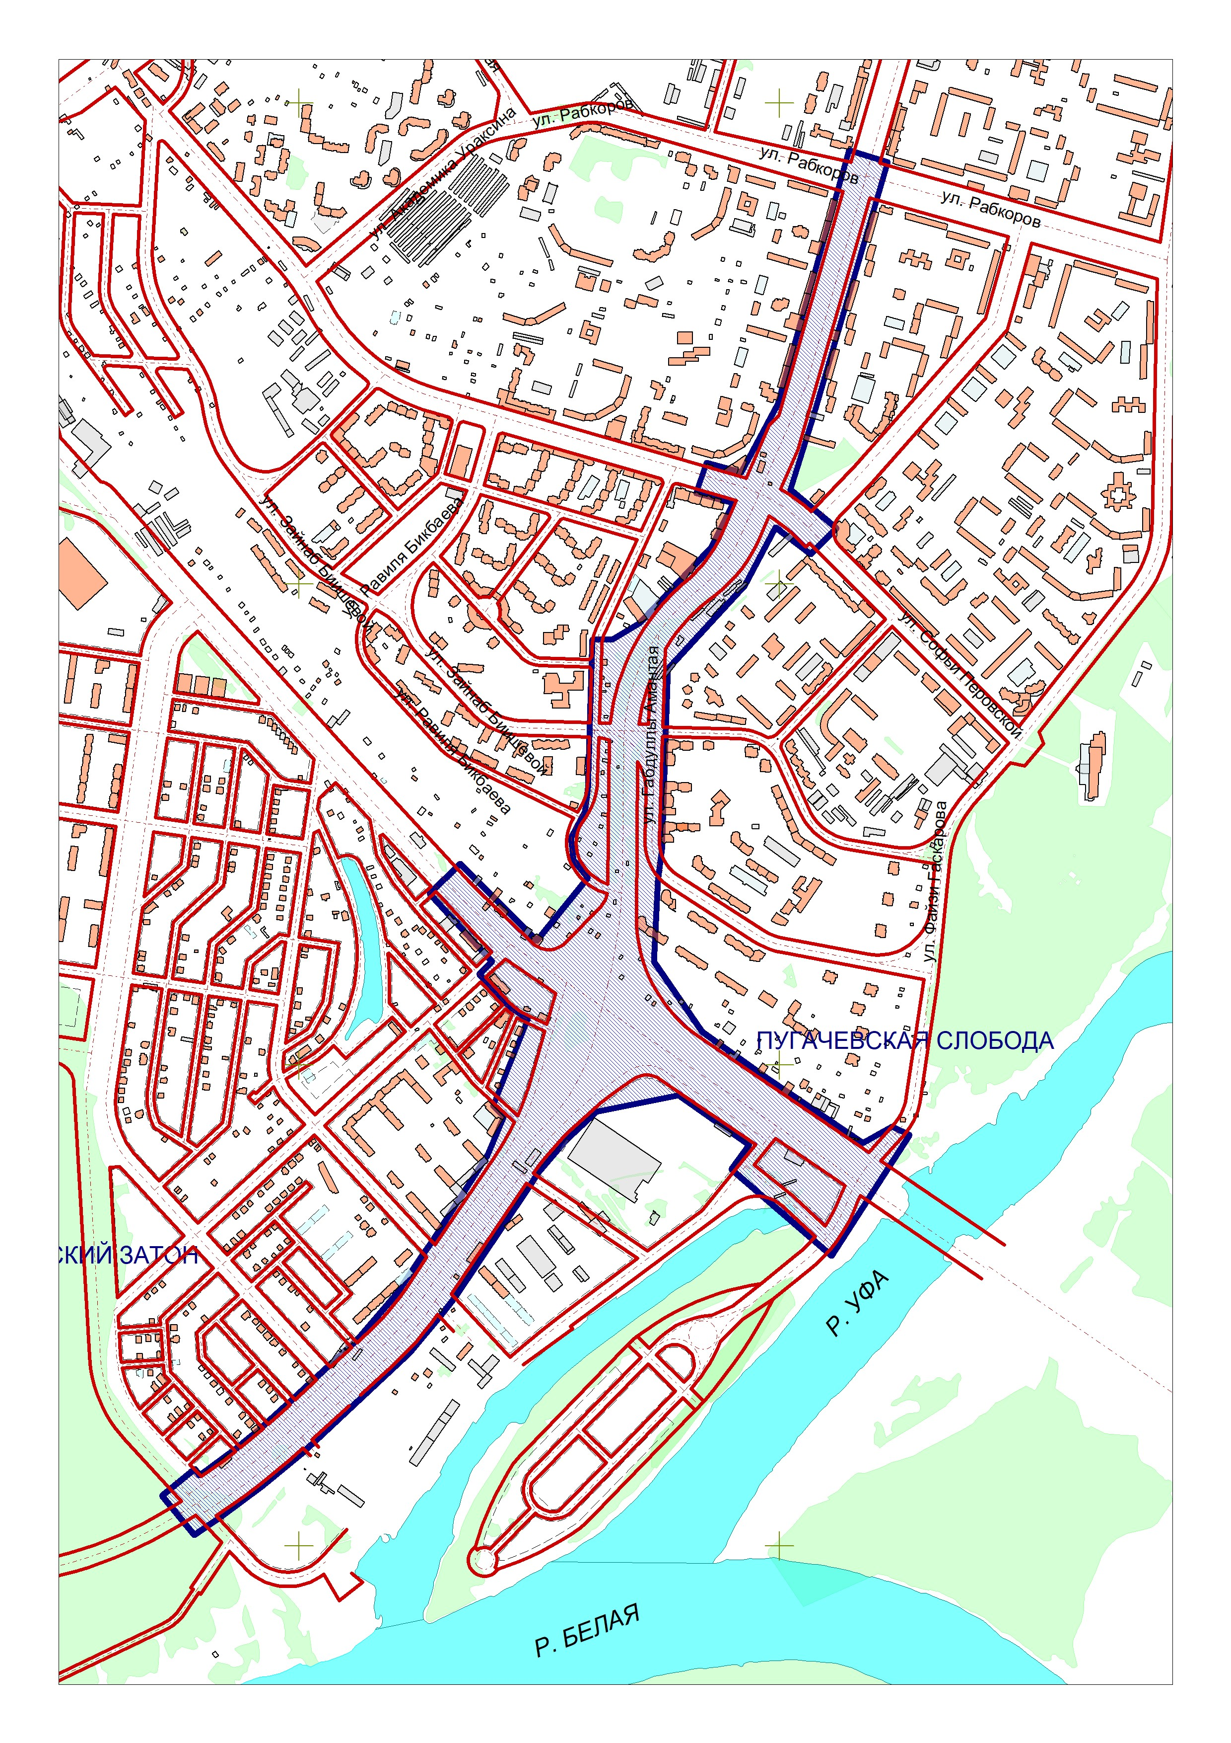

Условные обозначения: |  | Место расположения объекта
 |  | Границы территории размещения объекта

Приложение 2
к решению Совета городского округа
город Уфа Республики Башкортостан
от 13 октября 2021 года № 2/6

Оповещение о начале общественных обсуждений

На общественные обсуждения представляются проект планировки и проект межевания территории общего пользования улицы Генерала Рыленко и транспортной развязки на пересечении улицы Генерала Рыленко и улицы Пугачёва в Кировском районе городского округа город Уфа Республики Башкортостан.
Общественные обсуждения проводятся в порядке, установленном статьёй 5.1 Градостроительного кодекса Российской Федерации и Положением об организации и проведении общественных обсуждений в сфере градостроительной деятельности на территории городского округа город Уфа Республики Башкортостан.

Орган, уполномоченный на проведение общественных обсуждений – межведомственная комиссия по проведению общественных обсуждений в сфере градостроительной деятельности городского округа город Уфа Республики Башкортостан.

Срок проведения общественных обсуждений – с 14 октября 2021 года по 2 декабря 2021 года.

Информационные материалы по теме общественных обсуждений и их перечень представлены на экспозиции в Администрации Кировского района городского округа город Уфа Республики Башкортостан (город Уфа, улица Пушкина, дом 85).

Экспозиция открыта с 21 октября 2021 года по 18 ноября 2021 года. Часы работы: с 9.00 часов до 13.00 часов и с 14.00 часов до 17.00 часов (кроме выходных и праздничных дней). На экспозиции проводятся консультации по теме общественных обсуждений.

В период общественных обсуждений участники общественных обсуждений имеют право представить свои предложения и замечания в срок с 21 октября 2021 года по 18 ноября 2021 года по обсуждаемым проектам посредством:

- записи предложений и замечаний в период работы экспозиции;

- личного обращения в Главное управление архитектуры и градостроительства Администрации городского округа город Уфа Республики Башкортостан (город Уфа, улица Российская, дом 50) с письменным обращением в адрес уполномоченного органа;

- сайта Администрации городского округа город Уфа Республики Башкортостан https://discuss.ufacity.info;

- почтового отправления по адресу: город Уфа, улица Российская, дом 50.

Обращение должно содержать:
1) для физических лиц: фамилию, имя, отчество (при наличии), дату рождения, адрес места жительства (регистрации) – с приложением документов, подтверждающих такие сведения;
2) для юридических лиц: наименование, основной государственный регистрационный номер, место нахождения и адрес – с приложением документов, подтверждающих такие сведения.
Участники общественных обсуждений, являющиеся правообладателями соответствующих земельных участков и (или) расположенных на них объектов капитального строительства и (или) помещений, являющихся частью указанных объектов капитального строительства, также представляют сведения соответственно о таких земельных участках, объектах капитального строительства, помещениях, являющихся частью указанных объектов капитального строительства, из Единого государственного реестра недвижимости и иные документы, устанавливающие или удостоверяющие их права на такие земельные участки, объекты капитального строительства, помещения, являющиеся частью указанных объектов капитального строительства.
Примерная форма заявления о предложениях и замечаниях утверждена приложением № 7 к Положению об организации и проведении общественных обсуждений в сфере градостроительной деятельности на территории городского округа город Уфа Республики Башкортостан.
Проект планировки и проект межевания территории общего пользования улицы Генерала Рыленко и транспортной развязки на пересечении улицы Генерала Рыленко и улицы Пугачёва в Кировском районе городского округа город Уфа Республики Башкортостан размещены на официальном сайте Совета городского округа город Уфа Республики Башкортостан в информационно-телекоммуникационной сети «Интернет» https://www.gorsovet-ufa.ru с 21 октября 2021 года.
Информационные материалы по проекту планировки и проекту межевания территории общего пользования улицы Генерала Рыленко и транспортной развязки на пересечении улицы Генерала Рыленко и улицы Пугачёва в Кировском районе городского округа город Уфа Республики Башкортостан размещены на официальном сайте Администрации городского округа город Уфа Республики Башкортостан https://discuss.ufacity.info с 21 октября 2021 года.

Приложение 3
к решению Совета городского округа
город Уфа Республики Башкортостан
от 13 октября 2021 года № 2/6

Место и время ознакомления
с экспозицией по проектам
с 21 октября 2021 года по 18 ноября 2021 года с 9.00 часов до 13.00 часов и с 14.00 часов до 17.00 часов (кроме выходных и праздничных дней) в Администрации Кировского района городского округа город Уфа Республики Башкортостан (город Уфа, улица Пушкина, дом 85).

Места размещения информационных стендов

с 21 октября 2021 года по 18 ноября 2021 года:

1. возле входа в Администрацию Кировского района городского округа город Уфа Республики Башкортостан (город Уфа, улица Пушкина, дом 85);

2. на остановке общественного транспорта «Армавирская улица» (напротив здания № 2д по улице Бородинская);

3. на металлическом ограждении вдоль улицы Степана Кувыкина (возле здания № 1 по улице Мубарякова);

4. на остановке общественного транспорта «Граница города Уфы» (возле здания № 72а по улице Пугачёва).

Приложение 4
к решению Совета городского округа
город Уфа Республики Башкортостан
от 13 октября 2021 года № 2/6

СХЕМА РАЗМЕЩЕНИЯ ИНФОРМАЦИОННЫХ СТЕНДОВ

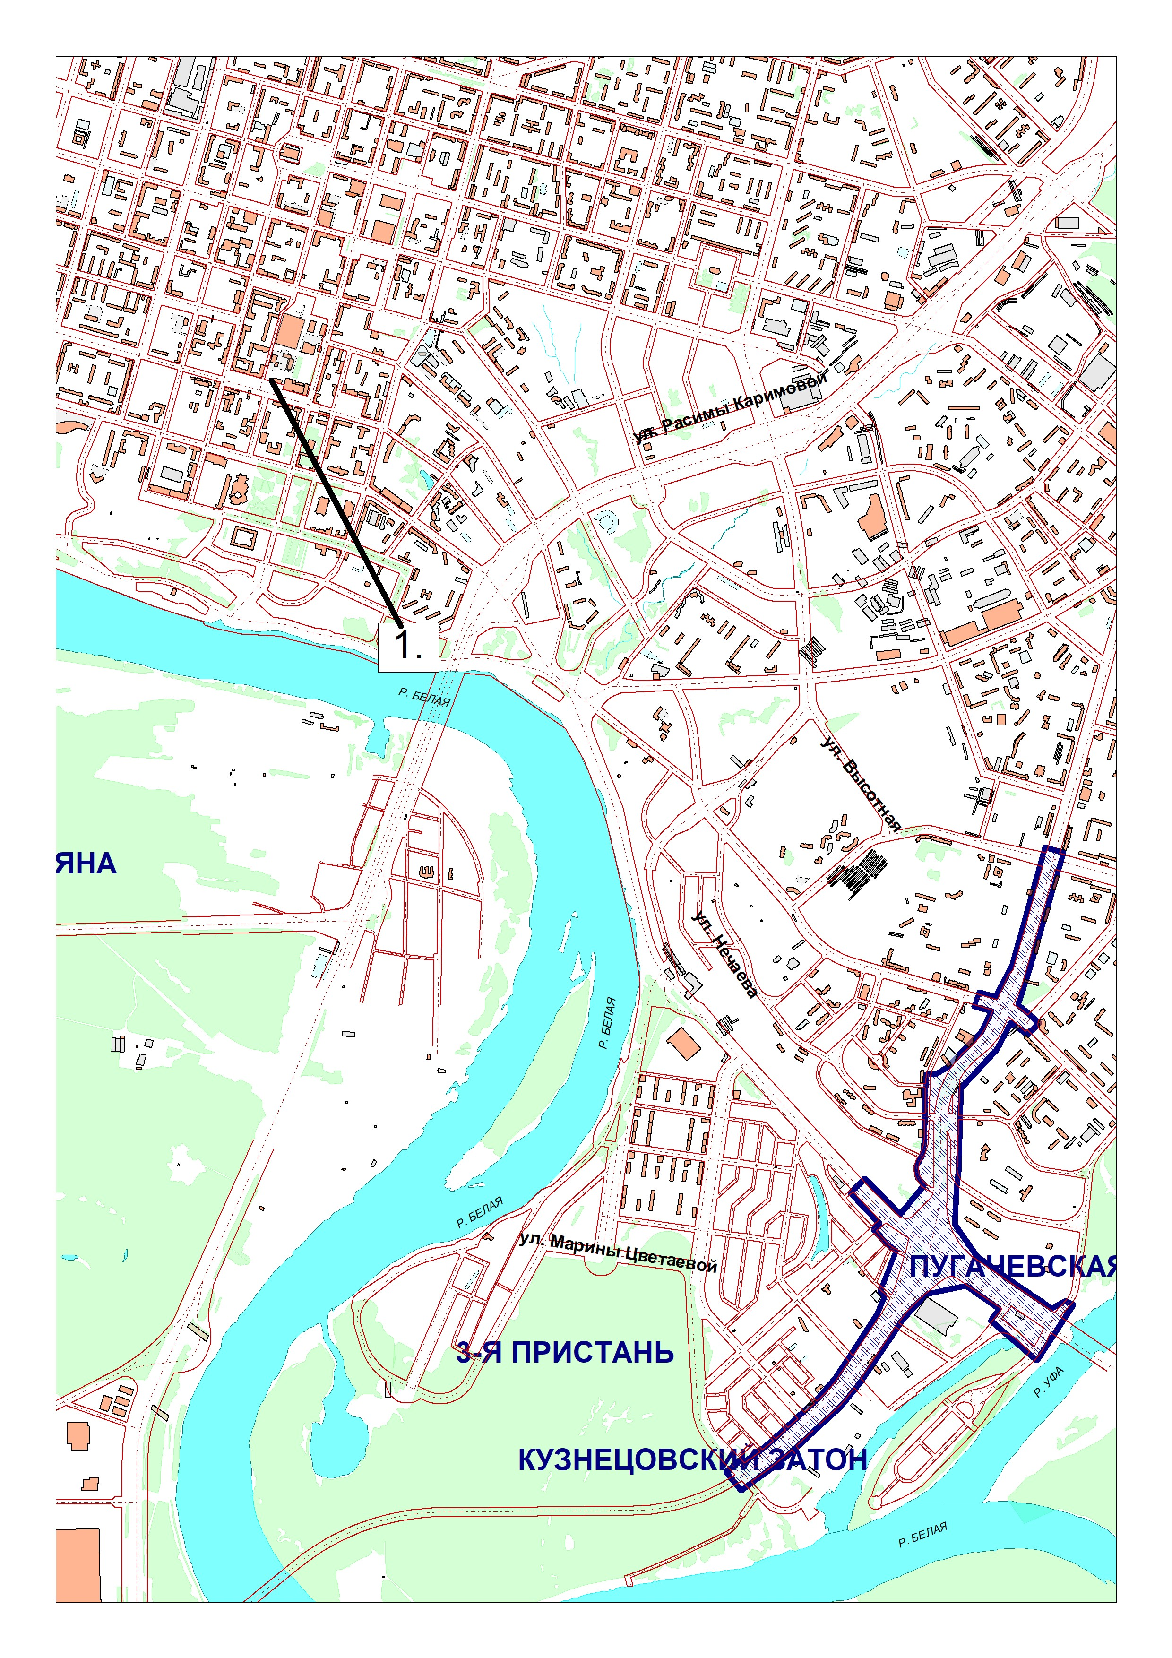

1. | возле входа в Администрацию Кировского района городского округа город Уфа Республики Башкортостан (город Уфа, улица Пушкина, дом 85).

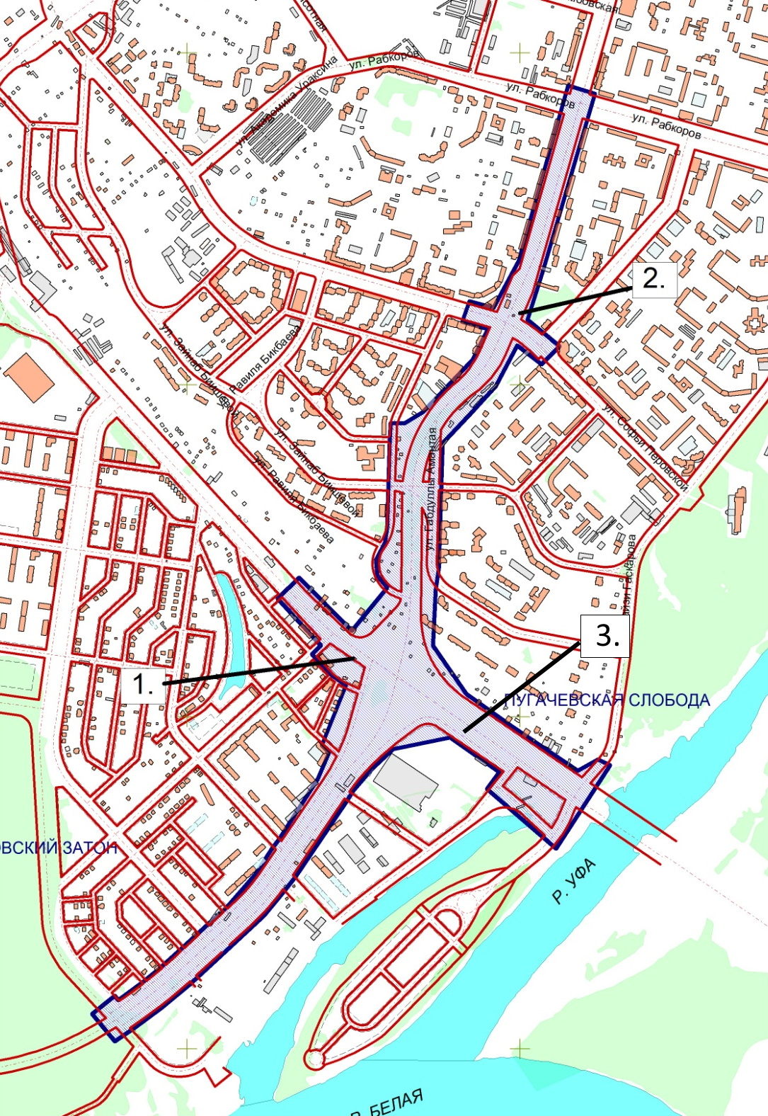

1. | на остановке общественного транспорта «Армавирская улица» (напротив здания № 2д по улице Бородинская);
2. | на металлическом ограждении вдоль улицы Степана Кувыкина (возле здания № 1 по улице Мубарякова);
3. | на остановке общественного транспорта «Граница города Уфы» (возле здания № 72а по улице Пугачёва).

